Спорт или физкультура? Как заинтересовать ребенка занятиями физкультурой?

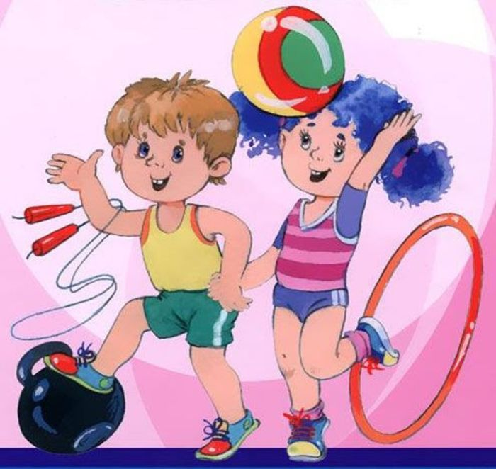
В последнее время стало престижным отдавать детей в секции большого тенниса, конного спорта каратэ и пр. Однако не следует забывать, что спорт - это всегда повышенные физические нагрузки, проявление волевых усилий, способность переживать поражение. Может ли ещё не окрепшая психика дошкольника выдержать такие встряски?
Если вы хотите, чтобы ребенок был здоров и счастлив, играйте с ним!
С детьми до семи лет физкультура должна быть игровой. Физические качества (ловкость, быстрота, выносливость, сила), о развитии которых так мечтают многие родители, можно легко развить в совместных играх с ребенком, а еще лучше, объединив трех - четырех близких по возрасту детей. Только в игре дошкольник может выдержать достаточно продолжительные нагрузки без лишних волевых усилий. С шести лет целесообразно вводить веселые соревнования на скорость, ловкость, точность выполняемых действий. И не беда, если ребенок сегодня проиграл. Похвалите его за проявленное усилие, старание, обязательно нарисуйте радужную перспективу.
Если ребенок не любит заниматься физкультурой, то искать причины надо не в нем, а в окружающих взрослых. Это может быть связано с негативным опытом общения с педагогом, который накричал на него, или с однообразными скучными занятиями, во время которых запрещены смех, общение детей. Это может быть образ жизни, который ежедневно навязывают ребенку в семье. К шести годам дети вместе со взрослыми смотрят сериалы, поднимаются на лифте на третий этаж, проезжают одну - две остановки на автобусе до детского сада. Уже к первому классу такие дети становятся ленивыми, их трудно привлечь к занятиям физкультурой.
Проанализируйте все причины, постарайтесь устранить их и начните заниматься вместе с ребёнком. Если вы решили делать зарядку по утрам, подумайте, что, может доставить вашему сыну (вашей дочери) радость от совместного общения. Например, придумайте ребенку роль: сегодня он проснется тигром, завтра- щенком. Войдя в образ под соответствующую музыку, он с удовольствием будет выполнять простейшие имитационные упражнения в потягивании, поворотах, прыжках и лазанье.
Если с года до четырех-пяти лет ребенка интересует сам процесс движения, то с шести лет у него появляется интерес к результату. Хвалите его за любые достижения, радуйтесь новым удачам. Если вы выбираете для ребенка секцию или кружок, познакомьтесь с тренером - педагогом. Выслушайте его требования, поинтересуйтесь содержанием тренировок. Посетите одно-два занятия, чтобы понять стиль общения педагога с детьми и его умение дозировать нагрузку с учетом их возможностей. Если вы увидите, что для тренера важен результат подготовки к соревнованиям, желание удовлетворить личные амбиции, найдите другую секцию.
Помните: главное - здоровье вашего ребенка.

